**PROTOTIPO DE ALARMA PARA AUTOMOVILES UTILIZANDO EL CONCEPTO DE IoT**



**LUIS ANGEL MONTENEGRO LOWY**

**DAVINSON CUERO MONTAÑO**

**CORPORACION UNIVERSITARIA AUTONOMA DEL CAUCA**

**FACULTAD DE INGENIERIAS**

**PROGRAMA DE INGENIERIA ELECTRONICA**

**POPAYAN,**

**PROTOTIPO DE ALARMA PARA AUTOMOVILES UTILIZANDO EL CONCEPTO DE IoT.**



TRABAJO DE GRADO PARA OBTAR AL TITULO DE INGENIERO ELECTRONICO

**LUIS ANGEL MONTENEGRO LOWY**

**DAVINSON CUERO MONTAÑO**

ESTUDIANTES

**MSc. Ing. JULIO ANDRES MOSQUERA BOLAÑOS**

DIRECTOR

**CORPORACION UNIVERSITARIA AUTONOMA DEL CAUCA**

**FACULTAD DE INGENIERIAS**

**PROGRAMA DE INGENIERIA ELECTRONICA**

**POPAYAN,**

**RESUSMEN**

En el presente trabajo se presenta de forma clara el desarrollo de un prototipo de alarma para automóviles, que consta de aplicación móvil, una comunicación con rede dedicada al IoT, y sobre todo con notificación remota.

**PALABRAS CLAVES**

Internet de las cosas(Iot), sigfox, aplicaciones móviles, notificaciones, Python, firebase cloud messaging(FCM).

Contenido

CAPITULO 1: EL PROBLEMA 5

1.1. PLANTEAMIENTO DEL PROBLEMA 5

1.2. JUSTIFICACIÓN 6

1.3. OBJETIVOS 7

1.3.1. OBJETIVO GENERAL 7

1.3.2. OBJETIVOS ESPECÍFICOS 7

CAPITULO 2: MARCO TEÓRICO O REFERENTES CONCEPTUALES 8

2.1. ANTECEDENTES 8

2.1.1. NÚCLEO TEMÁTICO COMPONENTES DE SENSADO 8

2.1.2. NÚCLEO TEMÁTICO COMPONENTES DE NOTIFICACIÓN 10

2.1.3. NÚCLEO TEMÁTICO COMPONENTES DE COMUNICACIÓN 10

2.1.4. NÚCLEO TEMÁTICO COMPONENTES DE IDENTIFICACIÓN 10

2.2. BASES TEORICAS 11

2.2.1. SEGURIDAD EN UN AUTOMÓVIL 11

2.2.1.1. SISTEMAS PARA EVITAR CONDUCCIÓN DESCONTROLADA Y ACCIDENTES 11

2.2.1.2. SISTEMAS CUANDO NO SE PUEDE EVITAR EL ACCIDENTE 11

2.2.1.3. SISTEMA DE ENCENDIDO 11

2.2.1.3.1. PARTES DEL SISTEMA DE ENCENDIDO TRAMO ELECTRICO 12

2.2.1.3.2. PARTES DEL SISTEMA DE ENCENDIDO TRAMO ALIMENTACIÓN 13

2.2.2. APLICACIONES MÓVILES 13

2.2.2.1. APLICACIONES NATIVAS 14

2.2.2.2. APLICACIONES WEB 14

2.2.2.3. APLICACIONES HÍBRIDAS 14

2.2.3. INTERNET DE LAS COSAS (IoT) 14

2.2.4. ANDROID, ANDROID STUDIO 16

2.2.5. PYTHON (DJANGO) 16

2.2.6. FIREBASE 17

2.2.7. HEROKU 18

2.2.7. GITHUB 18

CAPITULO 3: METODOLOGÍA 18

3.1. REQUERIMIENTOS 18

CAPITULO 4: DESARROLLO E IMPLEMENTACIÓN DEL PROTOTIPO 20

4.3. SIGFOX Y DESARROLLO WEB 20

**Lista de Imágenes**

**Imagen 1: Etapas del bloque electrónico………………………………………….xx**

**Imagen 2: Esquema de conexión para la bomba de Gasolina ….…………….xx**

**Imagen 3 y 4: LCD, indicadores de la alarma y teclado matricial……………..xx**

**Imagen 5: cobertura de Sigfox, nivel de país……………………………………..xx**

**Imagen 6: cobertura de Sigfox, nivel de departamento ………………………...xx**

# CAPITULO 1: EL PROBLEMA

## PLANTEAMIENTO DEL PROBLEMA

termino seguridad es amplio y acoge varios campos como la seguridad ciudadana, humana, pública, laboral, vial, etc. [1]. Por lo cual este proyecto se basa en la seguridad vehicular (hurto de automóviles). Los sistemas de seguridad son importantes para custodiar los objetos que se consideran valiosos en nuestras vidas y a su vez para la protección de la misma [2]. Debido a la inseguridad vehicular que se está presentando a nivel continental las autoridades de 9 países hicieron una investigación para llevar a cabo una operación que condujera con la captura de más de mil personas y permitir la recuperación de 3.600 vehículos robados en el continente americano [3], entre ellos se encuentra Ecuador que se realizaron 101 capturas, recuperándose 141 vehículos y 2.854 autopartes, del mismo modo en Perú se hicieron 17 detenciones y se encontraron 186 automotores y 129 autopartes, a su vez en Chile se registraron 53 capturas y se hallaron 29 vehículos, toda esta investigación se llevó acabo en el año 2018 [4]. Según el General Jorge Nieto, director de la policía Nacional “Solo en Colombia, las operaciones conjuntas permitieron la recuperación de 386 vehículos y 1.189 motocicletas, avaluados en 25.000 millones de pesos, y de 1.561 autopartes” [3]. Esas cifras dan cuenta del poder de estos grupos, y cuya forma de operar se mostró en la publicación de la revista en el año 2013 de la Policía Nacional, habla sobre las modalidades más utilizadas por los perpetradores en el hurto de vehículos. En la declaración, que hacen los bandidos, afirman que existen varias formas de robar los carros las cuales son: “atraco”, “halado”, “llave maestra”, “estafa”, “el taco”, “falso accidente” [5]. Solo en Colombia se desarticularon 18 bandas y se capturaron a 249 personas sospechosas, en 14 capitales y 21 municipios [3]. Según las estadísticas que maneja la policía nacional del año 2018 solo en el departamento del cauca se reportaron 362 hurtos a vehículos, 61 de ellos fueron hurtados en el municipio de Popayán. Eso demuestra que los esfuerzos que hace la policía para frenar este flagelo, no son suficientes [6].

De acuerdo con las estadísticas anteriores se plantea la siguiente pregunta de investigación: ¿Cómo implementar un prototipo de alarma electrónica que notifique al usuario si su carro está siendo hurtado, utilizando el concepto de IoT?

## JUSTIFICACIÓN

Una de las actividades delictivas que se presenta en el departamento del Cauca es el hurto de automóviles. Según cifras publicadas por el Ministerio de Defensa, del 1 enero hasta el 31 de marzo de 2017 en el Cauca se hurtaron 64 automotores y en ese mismo periodo en el año 2018 se hurtaron 104 vehículos, el departamento del Cauca presento un incremento del 63% para el periodo del 2018. De los cuales en el municipio de Popayán se hurtaron 38 vehículos en el periodo del 2017 y 50 vehículos en el periodo del 2018, Popayán registró un incremento en el 32% de robo de automóviles para el periodo del 2018 [7]. Se han identificado dos tipos de hurtos de vehículos, el primero es cuando el perpetrador solo substrae las pertenencias que se encuentren dentro del automóvil y el segundo cuando se lleva el vehículo [8] [9].

El prototipo estará censando el interior del vehículo e informará al usuario cuando se ingrese de forma no permitida, de otra manera se le informará la ubicación si el automóvil se está moviendo sin consentimiento del usuario.

Las alarmas convencionales que tienen instaladas los automóviles funcionan de la siguiente manera: constan de una computadora central, sensores de apertura y cierre de puertas, sirenas, receptores de radio y baterías auxiliares. Los sensores están instalados en partes estratégicas del carro, pero solo sirven para saber si se ha abierto cualquier puerta, el capó o el baúl, estos a su vez están conectados a la computadora central, esta se comunica con el resto de los elementos como la sirena, las luces o la bocina. Cuando hay una posible entrada forzada al automóvil, enciende las luces del carro delanteras junto con las traseras ejecutando un parpadeo y también hace sonar la bocina, o solamente realiza la alerta la sirena. Otra parte esencial de las alarmas de los carros es el control remoto, este permite activar y desactivar la alarma a una distancia definida, por medio de radio frecuencia, con claves codificadas [10] [11].

Debido a que las alarmas convencionales que están instaladas en los carros no traen: un sensor de proximidad para saber si una persona está en el interior del vehículo y notificación utilizando el concepto de IoT, esto abre una brecha al prototipo que se plantea.

La mayoría de las alarmas para automóviles utilizan una sirena o la bocina, la cual se encarga de hacer ruido en el momento de detectar una irregularidad en el carro, dependiendo de la sensibilidad con la que haya sido configurada se puede activar dando falsas alarmas y a veces este ruido se vuelve molesto, sobre todo en las noches cuando las personas se disponen a descansar. Una persona tarda un promedio 20 segundos en apagar la alarma, si no lo hace este rudio puede prologarse hasta 30 segundos y volver a encenderse. En el sector residencial de Ponciano Bajo (Quito - Ecuador), donde vivía Santiago Viteri cada noche se activaba la alarma del carro de su vecino dos o tres veces, Santiago dice que el ruido de la alarma y también las luces que parpadean eran molestos y fastidiaban a unas 4 familias, el causante de que se activara la alarma e interrumpiera el sueño de estas familias era un gato, debido a la sensibilidad del sistema de seguridad con la que estaba configurado [12].

## OBJETIVOS

### OBJETIVO GENERAL

Implementar un prototipo de alarma electrónica para automóviles, que alerta al usuario utilizando el concepto de IoT.

### OBJETIVOS ESPECÍFICOS

* Diseñar el hardware de censado y validación del usuario de acuerdo a los requisitos del cliente.
* Notificar al usuario del estado de seguridad del vehículo mediante el concepto de IoT.
* Validar la implementación del prototipo en un ambiente controlado.

# CAPITULO 2: MARCO TEÓRICO O REFERENTES CONCEPTUALES

## 2.1. ANTECEDENTES

Esta sección será dividida en 4 partes para la descripción de los antecedentes, definidas por los núcleos temáticos. La sección 2.1.1 está relacionada con el componente de censado, la sección 2.1.2 se expone el componente de notificación, la sección 2.1.3 está relacionado con el componente de comunicación por último la sección 2.1.4 indica el componente de identificación.

Esta sección es importante para el desarrollo de este proyecto ya que se pudo ver en los siguientes trabajos que todos tenían fortalezas y debilidades. A continuación, se describen en relación por núcleos temáticos los aspectos más sobresalientes de cada una de las investigaciones.

### 2.1.1. NÚCLEO TEMÁTICO COMPONENTES DE SENSADO

* En el año 2014, el proyecto [2] desarrollado en Caracas-Venezuela llamado “desarrollo de un prototipo de sistema de seguridad biométrica para automóviles, controlado a través del Bluetooth por un dispositivo Android”, donde se usaron los dispositivos: sensor ZFM-20, el microcontrolador PIC16F870, es el cerebro de esta alarma, y el actuador, es un relé JZC-11F de 5VDC encargado de evitar el paso de corriente para que no pueda ser encendido el automóvil.
* La investigación [13] se realizó en la ciudad de Ambator-Ecuador en el año 2011, llamada “bloqueo electrónico en el encendido de un vehículo, para proporcionar un sistema de seguridad contra robos”, implementaron sensores en las puertas, seguros eléctricos y un sensor infrarrojo para detectar movimiento del carro. El controlador es un PIC 16F877A, los actuadores son los motores de bajar y subir los seguros eléctricos de las puertas, y un relé que evita que encienda la bomba de combustible para que no llegue combustible a la sección de ignición. La siguiente imagen es la ilustración del mecanismo general de cómo está integrada la alarma de este proyecto.

**Imagen 1:** Etapas del bloque electrónico

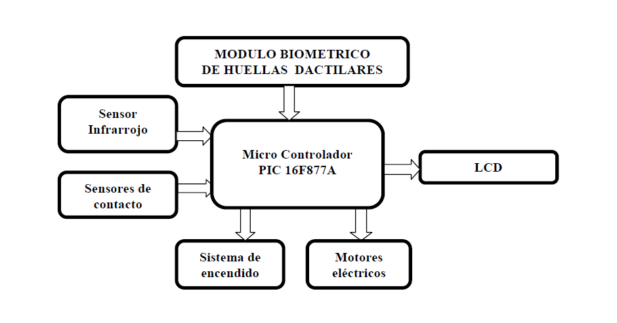

Fuente [13]

* El sistema de seguridad [14], en el año 2017 en Cuenca-Ecuador desarrollaron la investigación llamada “Diseño e implementación de un sistema de seguridad vehicular mediante reconocimiento facial a través de visión artificial”, emplearon dos controladores, un Arduino mega 2560 para activar y desactivar la alarma por medio de una clave ingresada por un teclado matricial de 4x4, una Rasberry pi 3 modelo B para uso del reconocimiento facial. Un actuador, el cual es un relé de 12V a 30A que permite o impide el encendido de la bomba de combustible. La imagen 2 muestra que el reconocimiento facial como el ingreso de la clave pueden activar o desactivar la bomba de combustible.

**Imagen 2:** Esquema de conexión para la bomba de combustible

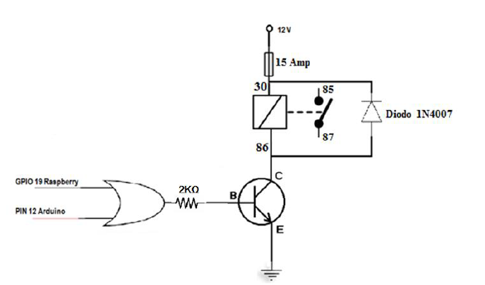

Fuente: [14]

* Los autores de [15] en el año 2013 en el municipio de Pereira, desarrollaron el proyecto titulado “Implementación, control y monitoreo de un sistema de seguridad vehicular por redes GSM/GPRS”, donde usaron el controlador Arduino Uno, y los sensores: acelerómetro y monóxido de carbono.

### 2.1.2. NÚCLEO TEMÁTICO COMPONENTES DE NOTIFICACIÓN

* El proyecto [2] no especifica, que utilizaron para informar al usuario de alguna irregularidad que se presente en el vehículo.
* La investigación [13] utilizan una LCD16x2 para mostrar al usuario el estado que presente el automóvil, no especifican si utilizan notificación remota.
* En [14] notifican al usuario del estado del sistema mediante mensajes cortos en una pantalla LCD de 16x2.
* En este componente [15] dispuso la notificación por medio de mensajes de texto a un teléfono celular. Esto le permite notificación a distancia en caso de que el carro presente una irregularidad.

### 2.1.3. NÚCLEO TEMÁTICO COMPONENTES DE COMUNICACIÓN

* El proyecto [2] para el sistema de comunicación utilizó un módulo Bluetooth de la serie RN42, que se comunica con el dispositivo Android, este trae una opción de conexión por bluetooth. Esto le permite una notificación de corta distancia.
* La investigación [13] y [14] no especifican si utilizan una red para comunicación entre el usuario y la alarma.
* Para la notificación del proyecto [15], realizaron la comunicación entre el teléfono celular del usuario y la alarma por medio de la red GSM/GPRS, la cual permite el envío de la información a distancia.

### 2.1.4. NÚCLEO TEMÁTICO COMPONENTES DE IDENTIFICACIÓN

* En [2] y [13] implementaron un módulo biométrico ZFM-20 y un ADEL, para la lectura de huella digital en la identificación del usuario, estos envían una señal al controlador cuando se reconoce la huella del usuario y entonces desactiva la alarma y permitir el encendido de automóvil.
* El en proyecto [14] se fueron por la línea de la investigación por reconocimiento facial, utilizando una mini cámara web con entrada USB y utilizando el lenguaje de programación Python, en una Rasberry pi 3 modelo B para el procesamiento de las imágenes.
* [15] los autores no especifican si realizaron un componente de identificación para esta investigación.

## 2.2. BASES TEORICAS

Para el entendimiento de este proyecto es muy importante tener en cuenta los temas que se mencionan en toda esta sección.

### 2.2.1. SEGURIDAD EN UN AUTOMÓVIL

La seguridad en el automóvil son un conjunto de piezas o dispositivos situados e instalados en lugares estratégicos para evitar: accidentes, conducción descontrolada, mal funcionamiento, etc. Formando así los diferentes sistemas de seguridad.

#### 2.2.1.1. SISTEMAS PARA EVITAR CONDUCCIÓN DESCONTROLADA Y ACCIDENTES

Es la agrupación de aquellos elementos que conforman un sistema que permiten tener una buena conducción y estabilidad del automóvil cuando este se encuentre en movimiento, para así evitar un accidente. A continuación, se mencionarán algunos de estos sistemas:

* Sistema de frenos [16].
* Sistema de dirección [16].
* Sistema de suspensión [16].
* Sistema de iluminación [16].
* Los neumáticos y su adherencia a la carretera [16].

#### 2.2.1.2. SISTEMAS CUANDO NO SE PUEDE EVITAR EL ACCIDENTE

Estos sistemas tienen como objetivo reducir los daños a los ocupantes del vehículo en caso de un accidente. Algunos de los elementos son:

* El cinturón de seguridad [16].
* Las bolsas de aire [16].
* Chasis y carrocería [16].
* Reposacabezas [16].

#### 2.2.1.3. SISTEMA DE ENCENDIDO

Nos centraremos en este sistema ya que esta es una parte esencial del carro y por lo tanto también lo es para este proyecto ya que es la parte que intervendremos.

El sistema de encendido tiene como objetivo producir y distribuir un voltaje con la potencia suficiente para la generación de una chispa en cada una de las bujías, con ello encender la mezcla aire/combustible y generar la combustión. Hay que tener en cuenta que el sistema de encendido varia de pendiendo del combustible que utilicé el motor y modelo del automóvil [17].

##### 2.2.1.3.1. PARTES DEL SISTEMA DE ENCENDIDO TRAMO ELECTRICO

* **Batería:** Es un elemento fundamental de 12V, la que contiene la energía necesaria para activar los circuitos de las luces, parabrisas, accesorios, etc. Y lo más importante es la energización de la bobina y proveer de energía al motor de arranque [18] [17].
* **Llave de contacto:** Se encarga de abrir y cierra el circuito de encendido, a su vez acciona el motor de arranque [17] [19].
* **Bobina:** Es el elemento que convierte el voltaje suministrado por la batería en un voltaje de alta tensión que es requerida por las bujías, para poder generar la chispa y crear la combustión (quemar de la mezcla aire/gasolina). Esta bobina se divide en dos, una es llamada bobinado de baja o primario y la otra se llama bobinado de alta o secundario [17] [19].
* **Bujía:** Permiten hacer el salto de la chispa entre dos electrodos para hacer la combustión dentro de cada uno de los cilindros dentro del motor [17].
* **Distribuidor:** Este elemento tiene la función de repartir la tensión suministrada por la bobina a cada una de las bujías en el momento apropiado. Esta junto al motor y es movido por el árbol de levas [19].

**PARTES DEL DISTRIBUIDOR**

* **Rotor:** Esta construido de un material aislante y dispone de una lámina metálica en la parte superior donde recibe la alta tensión. Cuando el distribuidor gira también lo hace el rotor haciendo de esta manera, la adecuada distribución a las bujías, el contacto es por un arco voltaico que se da debido a la alta tensión [19].

**Imagen 3:** Rotor

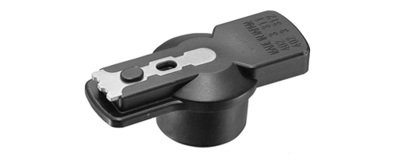

Fuente [19]

* **Platino:** La función es trabajar como un interruptor que cambia su estado al ser accionado por una leva, abrir o cerrar el circuito con el bobinado de baja a las mismas revoluciones de giro del motor.
* **Leva:** Determina el estado de los contactos del platino, en el movimiento de este elemento genera dos ángulos, cuando los platinos están cerrados se llama ángulo de cierre y cuando están abiertos se llama ángulo de apertura [19].
* **Condensador:** Este elemento se utiliza como protección contra los picos de alto voltaje producidos por el bobinado secundario, ya que estos pueden dañar el platino causando un mal funcionamiento y en algunos casos impedir el flujo de la chispa [19].

**Imagen 4:** Condensador

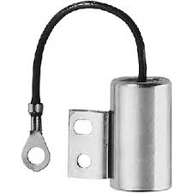

Fuente [19]

##### 2.2.1.3.2. PARTES DEL SISTEMA DE ENCENDIDO TRAMO ALIMENTACIÓN

El propósito de estos sistemas es suministrar la cantidad adecuada de aire y combustible al interior de los cilindros para una buena combustión [17].

* **Tanque:** Tiene la función de almacenar el combustible, en su interior hay un flotador que funciona como sensor con la finalidad de indicar la cantidad de gasolina, consta de filtro que se encarga de limpiar el combustible que entra a los conductos que transportan el carburante al motor [17].
* **Bomba:** La función de esta es hacer circular o impulsar el carburante a través de los conductos hasta el carburador, esta puede ser eléctrica o mecánica [17] [18].
* **Carburador:** Tiene como objetivo proporcionar la adecuada medida de mezcla aire/carburante dependiendo de las condiciones de funcionamiento del motor [17].
* **Filtro de aire:** La tarea que realiza es la de evitar el paso de impurezas en el aire ya que estas pueden deteriorar el motor, está constituido de un elemento poroso que está unido con el carburador donde se produce la mezcla aire/combustible [17] [18].

### 2.2.2. APLICACIONES MÓVILES

Son programas diseñados que permiten al usuario realizar actividades profesionales, acceder a servicios, etc. Que se ejecutan en dispositivos que operen en determinado sistema operativo. Los tipos de aplicaciones son:

#### 2.2.2.1. APLICACIONES NATIVAS

Son aquellas aplicaciones en las que para ejecutarlas se debe tener en cuenta el tipo de dispositivo, el sistema operativo y su versión, ya que la principal ventaja que tiene este tipo de aplicaciones es que aprovechan al máximo las cualidades del hardware de cada dispositivo por ejemplo el GPS, acelerómetro, cámara, etc. Esto también genera más costo en el desarrollo ya que se debe crear la aplicación para cada sistema operativo [20].

#### 2.2.2.2. APLICACIONES WEB

Son aquellas aplicaciones que se ejecutan en el navegador del dispositivo móvil, están diseñadas con la tecnología HTML, CSS Y JAVASCRIPT que también sirve para desarrollar los sitios web. La ventaja que tiene el desarrollo de este tipo de aplicaciones es que no necesitan ser instaladas en los dispositivos, también se puede ejecutar en cualquier sistema operativo, solo necesitan tener instalado un navegador y conectividad a internet. Estas aplicaciones tienen una desventaja la cual es no poder utilizar el hardware del dispositivo [20].

#### 2.2.2.3. APLICACIONES HÍBRIDAS

Estas aplicaciones integran lo mejor de los tipos de aplicaciones nativas y web, utilizando tecnología multiplataforma como lo son el HTML, CSS Y JAVASCRIPT, ejecutándose dentro de un contenedor web sobre el dispositivo móvil. Una ventaja que tiene este tipo de aplicaciones es la reutilización de código para múltiples plataformas y estas ya tienen un acceso limitado a las capacidades hardware, la desventaja es que son más lentas en el momento de ejecución que una aplicación nativa y la apariencia no será como la de una aplicación nativa [20].

### 2.2.3. INTERNET DE LAS COSAS (IoT)

El concepto de IoT se refiere a un escenario de interconexión digital de objetos a una red de internet, como electrodomésticos, carros, bicicletas, cámaras o simplemente elementos como zapatos, maletas o cualquier otro que podamos imaginar. Mediante una identificación de dispositivo única y con sensores instalados en los objetos podemos saber dónde y cómo se encuentra este, sin importar la distancia a la que se encuentre el propietario [21].

Hay dos clases de tecnologías para desarrollar proyectos IoT, una es las tradicionales y las dedicadas. Veremos algunas de estas tecnologías a continuación [22].

**TECNOLOGIAS TRADICIONALES**

1. **WIRELESS FIDELITY (WIFI)**

Es una red que no tiene mucho alcance, pero permite él envió de datos con velocidades de hasta 11Mbps, por medio ondas de radio, y admite la conexión de varios dispositivos al mismo tiempo [23].

1. **ZIGBEE**

Es un estándar que está dado por un conjunto de protocolos con una capacidad de alta calidad de comunicación inalámbrica que permite hacer la utilización con radio digital de bajo consumo. Su objetivo principal es habilitar redes inalámbricas que tengan la capacidad de control y su monitoreo que sea confiable, de bajo consumo energético, de bajo costo y que funcionen vía radio y de modo bidireccional [24].

1. **BLUETOOTH SMART**

Es una tecnología inalámbrica de comunicaciones al servicio de algunos proyectos de IoT, permite la operación de dispositivos bluetooth y emplear el envió de pequeños paquetes de datos. Esta tecnología es de bajo consumo y corto alcance

1. **SISTEMA GLOBAL PARA LAS COMUNICACIONES MOVILES(GSM)**

La red GSM permite enviar de mensajes de texto, correos, mensaje de multimedia, videoconferencia, llamadas telefónicas etc. Este sistema abarca varios campos dentro de las comunicaciones: redes, telefonía y las radiocomunicaciones. Esta red se encuentra en todo el mundo y usa las bandas de frecuencia de 900MHz y 1800MHz, excepto Estados Unidos que utiliza la frecuencia 1900MHz, permite el envió de datos a larga distancia y gran tamaño [25].

**TECNOLOGIAS DEDICADAS**

1. **LORA Y LORAWAN**

LoRaWan es un protocolo de red que utiliza la tecnología LoRa para comunicar y administrar los dispositivos LoRa, y se compone de dos partes los nodos y Gateways, los Gateways son los responsables de enviar y recibir información a los nodos, los nodos son los dispositivos finales que se encargan de enviar y recibir información al Gateway. LoRa hace referencia a la tecnología patentada por Semtech, que tiene unas características como la baja transferencia de datos máximo que ronda en los 255 bytes, el largo alcance, conexión punto a punto, frecuencia de trabajo de 915Mhz en América [26] [27].

1. **SIGFOX**

Es una red de conectividad de teléfonos a nivel mundial dedicada al IoT, creada para la comunicación de baja velocidad, se basa en una banda muy estrecha (menor a 1KHz) para la comunicación, permitiendo así reducir el costo y consumo de energía de los dispositivos conectados, facilitando la comunicación a grandes distancias, ya que consta de antenas y estaciones base totalmente independientes de otras redes. Esta red permite la transferencia de datos a una velocidad máxima de 1000 bytes/s gracias al uso de UNB (ultra Narrow Band), y un peso máximo de 12 bytes por paquete de información a transmitir. Los dispositivos Sigfox tiene la capacidad de enviar máximo 140 mensajes por día y recibir 4 por día.

Con el uso de esta tecnología se puede monitorear consumo de energía, agua, gas, variables de confort interno del edificio, variables de interés en el sector agrícola, etc.

### 2.2.4. ANDROID, ANDROID STUDIO

Es un sistema operativo creado para dispositivos móviles, desarrollado por Google, y se basa en Linux, las principales características que tiene este sistema es que puede adaptarse a varias resoluciones de pantalla, visualización de varios formatos de multimedia y permite conexiones de WIFI, Bluetooth, LTE, GSM, etc.

En la creación de una aplicación para el sistema operativo Android, lo primero que se debe hacer es cumplir unos requisitos, que son necesarios para que la computadora pueda ser utilizada en el desarrollo de estas aplicaciones. A continuación, se describe el software necesario para el desarrollo de una aplicación nativa de Android:

* **ENTORNO DE DESARROLLO INTEGRADO (IDE)**

“Es un entorno de programación empaquetado como un programa o aplicación, que provee un marco de trabajo agradable, consta de unas características básicas: un editor de código, compilador, depurador y constructor de interfaz gráfica” [28]. El IDE oficial de Google para la creación de aplicaciones para Android es: Android Studio [29].

* **SDK**

Es el encargado de proporcionar las librerías de desarrollo necesarias para crear, probar y depurar aplicaciones Android. Consta de un depurador de código, documentación y un emulador (AVD) que se ejecuta en nuestra computadora [30].

* **JDK**

“Es un software que provee herramientas de desarrollo para la creación de programas en Java” [30].

### 2.2.5. PYTHON (DJANGO)

Python es un lenguaje de programación interpretado versátil multiplataforma orientado a objetos y sobre todo es de tipado dinámico, que nació en los años 90 en Holanda desarrollado por Guido Van Rossum, de licencia gratuita y código abierto que funciona en servidores de aplicaciones Android, Windows, Linux, etc. Es un lenguaje sencillo y legible que costa de varios frameworks donde se aprovecha al máximo el potencial de este lenguaje, tiene un framework para cada actividad: desarrollo web, bigdata, inteligencia artificial, entre otras [31]. donde hoy en día va en la versión 3.8.5 de Python, se puede descargar de la página oficial (<https://www.python.org/downloads/release/python-385/>).

“Un lenguaje interpretado es cuando utiliza un intermediario llamado bycode, que se crean en la primera vez que se ejecuta creando unos archivos con la extensión py en lugar de compilar el cogido a lenguaje máquina” [32].

Django es framework de Python dedicado al desarrollo de aplicaciones web que permite el desarrollo de esta rápido y seguro, es bastante conocido para todos los que han programado alguna vez en Python, cuenta con una gran documentación. Para el desarrollo de una aplicación web en django hay que tener en cuenta que consta de un orden y patrón de diseño modelo vista plantilla(MVT) [33].

**Modelos(models):** son objetos de Python que especifica la estructura de la tabla de la base datos de una aplicación. Por medio de esta clase se puede realizar el CRUD (crear, leer, actualizar y borrar) registros de la base de datos, usando código Python en lugar de escribir sentencias SQL, los modelos son una subclase de (from django.db import models) [33] [34].

**Vistas(views):** son las que dominan o contienen la lógica de la página, estas pueden ser vistas basadas en clases o en funciones. Estas se encargar de recibir las solicitudes HTTP por medio de un método POST o GET y acceder a los modelos y determinar qué datos serán visualizados en una solicitud [33] [34].

**Urls:** son las encargadas de especificar que vista es llamada según la petición o solicitud HTTP, y son conocidas como URLConf, el objetivo de estas son interpretar la URL solicitada por el usuario, llamar la vista correspondiente a la solicitud y pasar variables en caso de que lo requiera [33].

**Plantillas(templates):** es una plantilla HTML que contiene el diseño de la página e insertar elementos a Python por medio de los formularios, estas se encargar de recibir la información de las vistas y organizarlas para mostrarlas en el navegador web [33].

**Formularios(forms):** son los encargados de validar y mostrar formularios HTML [33].

### 2.2.6. FIREBASE

Es una plataforma de Google que permite la creación de aplicaciones web y móviles de forma rápida y sencilla proporcionando un servidor backend para estas. Firebase cuenta con una amplia gama de herramientas:

base de datos en tiempo real no SQL. Autenticación: registro e inicio de sesión por correo y también a través de los proveedores Facebook, Twitter, Github y Google.

almacenamiento de archivos. Hosting que se usa para la publicación de la aplicación. Test lab es una herramienta que se usa para probar la aplicación antes de publicarla. Crash reporting esta herramienta se encarga de reportar errores de las aplicaciones, y el más importante para el desarrollo de este proyecto cloud messaging, esta herramienta permite el envió de mensajes y notificaciones de forma segura a los usuarios registrados en las aplicaciones y es multiplataforma, esta herramienta está incluida todos los paquetes [35].

Firebase te da la opción de crear tus aplicaciones gratuitas, con un máximo de 99 usuarios que usen la aplicación, este paquete lo llaman Spark, está también el paquete Flame que hay que pagar USD 25 al mes esta tarifa es fija, y por ultimo está el Blaze que la tarifa depende del gasto mensual del plan [35].

### 2.2.7. HEROKU

Es una solución de computación en la nube y basada en contenedores Linux, es usada para implementar y administrar las aplicaciones por los desarrolladores. Permite el despliegue de aplicaciones creadas en lenguajes Node.js, RUBI, JAVA, PHP, GO, SCALA, CLOJURE y PYTHON. Heroku incluye una versión gratuita y una paga que cuesta unos USD 7,00 al mes [36] [37].

### 2.2.7. GITHUB

Es una plataforma de desarrollo de software colaborativo que alberga documentos Word, código arduino, Python, desarrollo web, etc. en un repositorio, que permite el trabajo en grupo lo cual da acceso a estos para que puedan hacer actualizaciones al código permitiendo así utilizar una herramienta llamada control de versiones [38].

# CAPITULO 3: METODOLOGÍA

Se utilizará la metodología de la investigación iterativa e incremental, pues la iterativa se identifica por ejercer el papel de verificar la funcionalidad de cada actividad de un sistema, la incremental se caracteriza por permitir que cada una de estas sea mejorada y con cada mejora se permite entregar parte de la funcionalidad requerida por el sistema. Este proceso se hace repetitivo cumpliendo con la entrega de cada mejora hasta que se llegue al proceso final. Por lo cual así poder dar el cumplimiento de cada uno de los objetivos planteados con sus respectivas tareas, para lograr finiquitar el proyecto con éxito.

### 3.1. REQUERIMIENTOS

Los requerimientos para el desarrollo de este prototipo partieron del análisis de los sistemas de alarmas convencionales o tradicionales, también hubo un gran aporte por la encuesta que se hicieron a 20 personas que fueran dueños o conductores de vehículos. Estos se analizan con el reglamento N°97 de la CEPE, homologación de los sistemas de alarma para vehículos.

Primer requerimiento para el prototipo es que se pueda saber el estado del vehículo sin importar la distancia a la que se encuentre el usuario, con este requisito ambas partes de donde se obtuvo la información concuerdan que es necesario la implementación de tecnología que permita él envió de información remota, acerca del estado del carro a una aplicación móvil.

El segundo requisito fue aportado por la información obtenida de la encuesta, el cual es que en el caso de hurto del carro no se pueda encender, se logre saber la posición final en donde se encuentra el automóvil en caso de robo. El tercer requerimiento es obtenido a través de hacer un análisis a las alarmas convencionales donde se concluyó que estos sistemas no cuentan con un sensor para que alerte en caso de que una persona entre rompiendo cualquier vidrio del carro, asimismo incluir un sistema de validación de usuarios.

**FASE PREPARATORIA**

En esta se logra las actividades con la identificación de los dispositivos a usar partiendo de los requerimientos, entornos de desarrollo de aplicaciones móvil, identificación de conexión a IoT. Las actividades se mencionan a continuación.

* Mediante revisión bibliográfica seleccionar cuales son los dispositivos que se ajustan a los requisitos obtenidos, dada que la selección de estos se da por funcionalidad, precio y documentación, teniendo en cuenta normas en el diseño de alarmas para carros.
* Escoger el entorno de desarrollo de la aplicación móvil dada por tipo de licencia (gratuita) y que se obtenga buena documentación.
* Seleccionar la red por cobertura, precio y fácil adquisición del dispositivo de conexión a la red.

**FASE DESCRIPTIVA**

Comprende a las actividades de recolección de información, funcionamiento de todos los dispositivos, la aplicación móvil y la búsqueda de normas o reglas para los diseños de las alarmas en los vehículos.

* Verificación de funcionamiento de los dispositivos en los componentes de comunicación, censado, identificación, basados en el componente de seguridad.
* Analizar y desglosar la información dada por cada dispositivo para luego ser entregada al componente de interface de usuario.
* Documentación del concepto de IoT, y qué relación tiene con sigfox.

**FASE INTERPRETATIVA POR NÚCLEOS TEMÁTICOS**

Esta sección consta de las siguientes actividades:

* Se define como va hacer tratada la información obtenida de cada sensor y presentarla al usuario de una forma pertinente.
* Realizar el adecuado envió de información por medio de la notificación.
* Determinar estrategias para el cómo y dónde instalar los dispositivos en el vehículo para el ambiente controlado.

# CAPITULO 4: DESARROLLO E IMPLEMENTACIÓN DEL PROTOTIPO

Este capítulo de divide en 6 actividades para el entendimiento de la implementación del prototipo: 4.1. componente de censado, 4.2. identificación y validación de usuario, 4.3. Sigfox y desarrollo web, 4.4. integración de tecnologías, 4.5. creación de la app y 4.6. instalación y evaluación del prototipo en entorno controlado.

## 4.3. SIGFOX Y DESARROLLO WEB

Se eligió la red de Sigfox para el desarrollo del prototipo ya que es una red dedicada a IoT, su bajo costo, su rango de conexión, fácil acceso a los dispositivos, y sobre todo se acopla muy bien al prototipo, porque en el caso de que los ladrones lleven el vehículo a una zona donde no hay cobertura de internet no hay forma de saber su ubicación, aquí es donde entra Sigfox, y su ventaja es que esta red tiene sus propias antenas para la conexión y envió de información, Sigfox consta de un backend donde se almacena toda la información y se direcciona la información enviada por los dispositivos, en este caso a una página web.

En la imagen 5 se puede ver el mapa de cobertura de la red de Sigfox en Colombia, donde este país está en fase de implementación de esta red, se puede apreciar que aproximadamente Colombia tiene un 50% de cobertura. y la imagen 6 se puede ver que el municipio de Popayán esta todo cubierto y como es la zona donde se desarrolla el proyecto esto nos favorece.

**Imagen 5: cobertura de Sigfox, nivel de país**

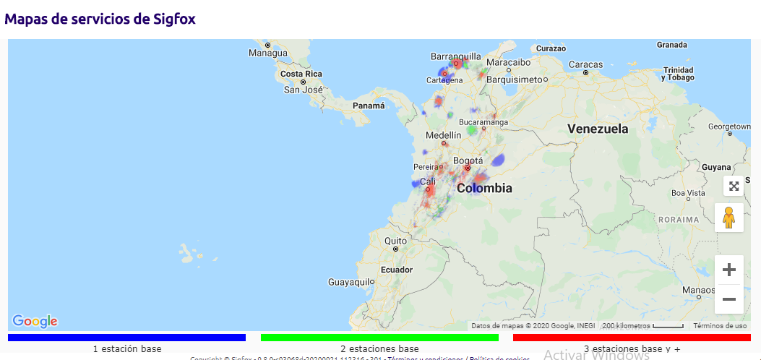

Fuente: [39]

**Imagen 6: cobertura de Sigfox, nivel departamento**

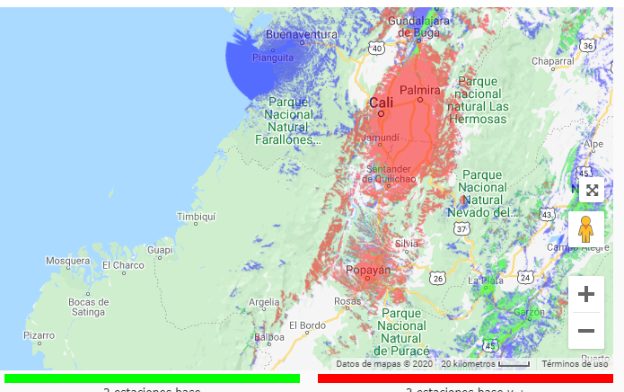

Fuente: [39]

**CONFIGURACIÓN DEL BACKEND DE SIGFOX**

Consta de un Callback o devolución de llamada que tiene como objetivo enviar la información que se recibe de los dispositivos a una plataforma o servidor que permita la manipulación de dichos datos por medio de una solicitud GET o POST, o también puede ser enviado a un correo electrónico, ya que el backend no tiene la capacidad de tomar decisiones por sí solo dependiendo de la información que se recibe. Para hacer la configuración del Callback es necesario que el dispositivo se encuentre registrado.

Como se muestra en la imagen 7, dados click en **DEVICE TYPE** y luego no dirigimos al nombre del dispositivo, luego nos abre una página, en la parte inferior izquierda buscamos donde dice **CALLBACKS** y damos click, buscamos en la parte superior derecha donde dice **NEW** y damos click, nos muestra unas opciones y escogemos la que dice **CUSTOM CALLBACKS** y obtenemos una ventana para configurar como muestra en la imagen 8.

**Imagen 7: paso para llegar a la configuración del Callbacks**

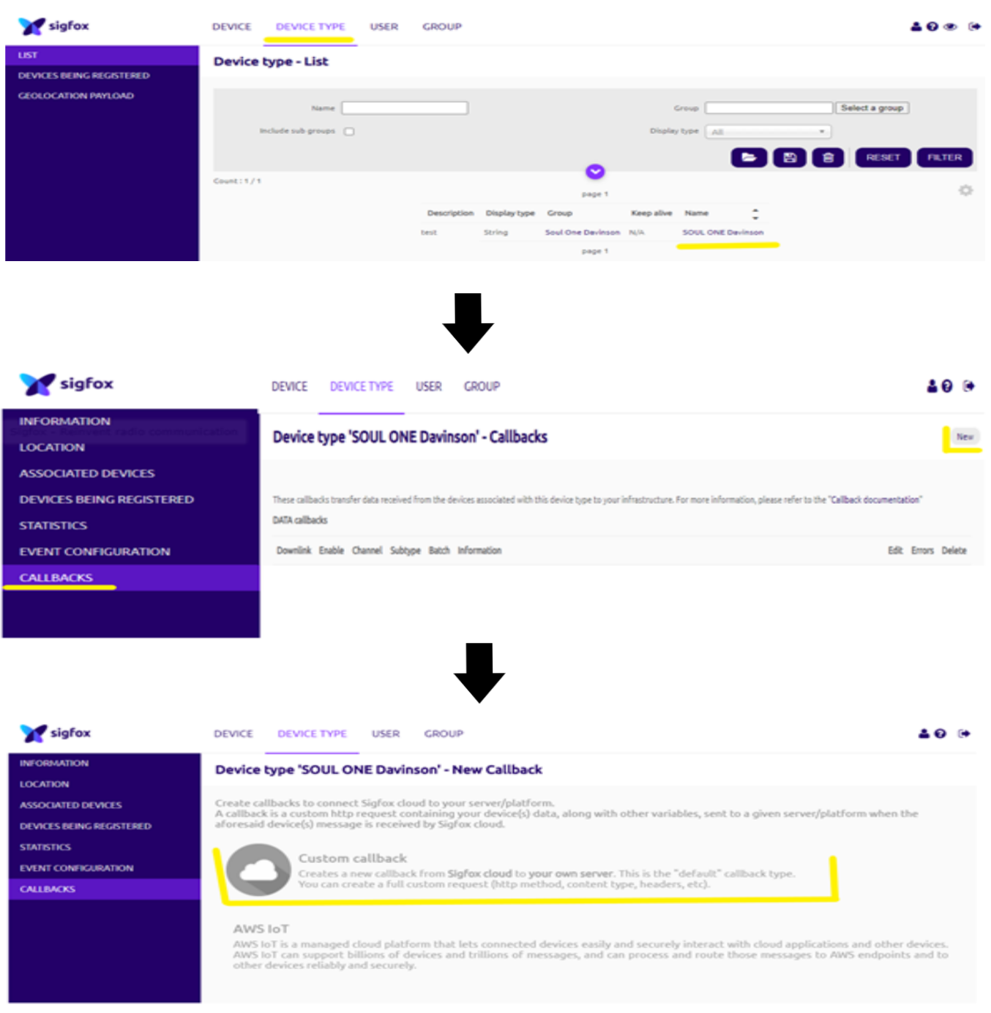

**Fuente: [propia]**

**Imagen 8: ventana para configuración del Callbacks**

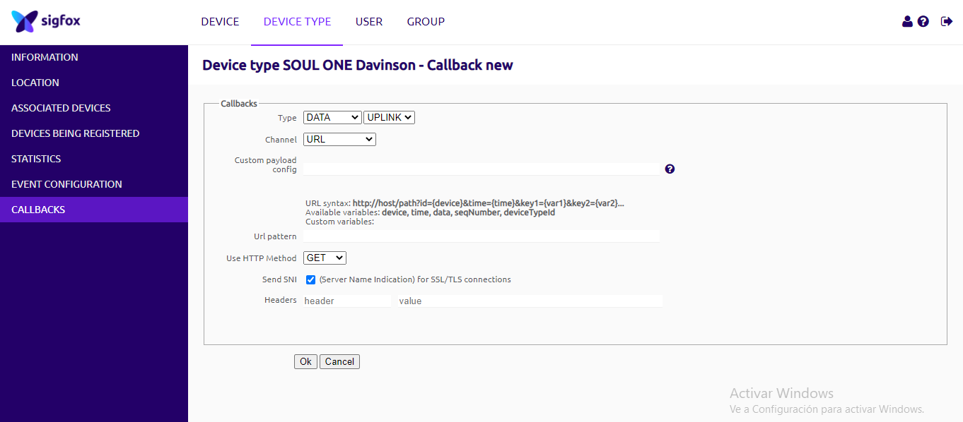

**Fuente: [propia]**

**Imagen 9: configuración del Callbacks para enviar a un email**

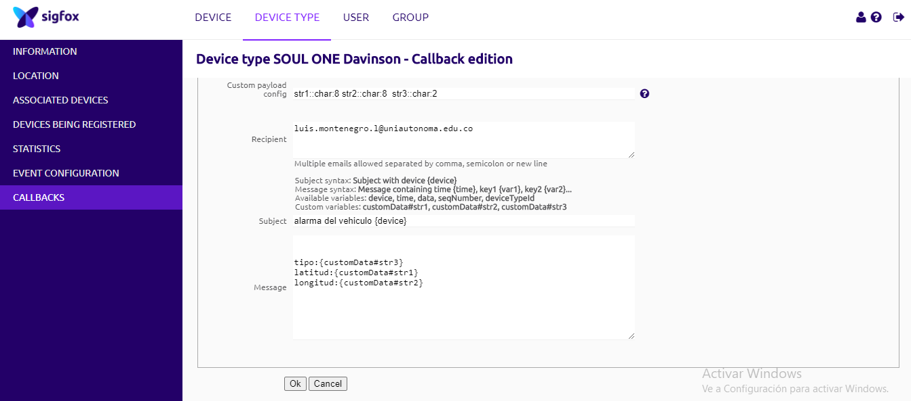

**Fuente: [propia]**

**Imagen 10: configuración del Callbacks para enviar a una base de datos externa**

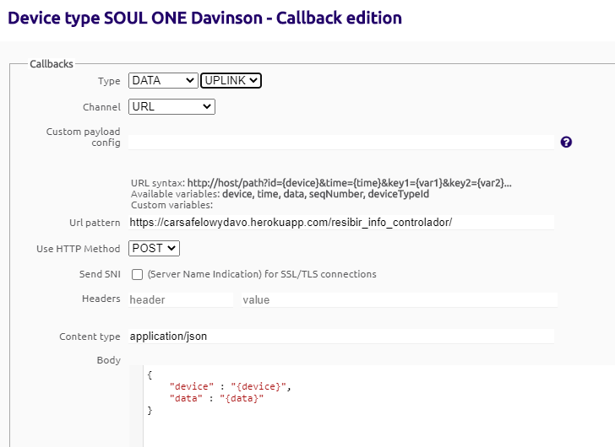

**Fuente: [propia]**

La imagen 8 muestra una forma para enviar los datos a la página de elección, en este caso se escoge el método POST, el canal URL para el envío de datos en formato JSON.

**informacion**

**JDK java development kit**

**SDK software development kit**